<Palette>

1.Text

텍스트상자, 다양한 텍스트상자들이 있다.

1)TextView

- 안드로이드 UI에 텍스트를 표시하는 기능

2)Plain Text

- 표준 텍스트 키보드를 표시하는 textview

3)Password

- 키보드를 표시하고 개인 정보 보호를 위해 입력한 텍스트 숨김 (privacy)

4)Password (Numeric)

- 숫자 키패드를 표시하고 privacy로 인해

\*표시가 됨

5)E-mail

- 키보드에 @를 추가하여 키보드를 표시

6)Phone

- 숫자 키패드가 표시됨

7)Postal Address

- 주소가 입력 가능합니다.

8)Multiline Text

- Enter키로 새로운 라인에 적을 수 있다.

9)Time

- “:”문자가 입력패드에 추가됩니다.

10)Date

- “/”문자가 입력패드에 추가됩니다.

11)Number

- 숫자 입력이 가능합니다.

12)Number (Signed)

- 숫자와 부호의 입력이 가능합니다.

13)Number (Decimal)

- 숫자와 부호, 소수점이 가능합니다.

14) AutoCompleteTextView

- user가 입력하는 동안 자동 완성 제안을

표시하는 편집 가능한 텍스트보기

15)CheckedTextView

- Checkable 인터페이스와 디스플레이를 지원

16)TextInputLayout

- 포커스 되었을 때 hint가 위로 올라갑니다.

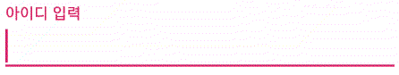

2.Buttons: 각종 다양하 버튼들이 존재

1)Button

- 사용자가 탭하거나 클릭하여 수행할 수

있는 사용자 인터페이스 요소

2)ImageButton

- 이미지가 있는 버튼

3)Chip

-어떤 키워드 혹은 카테고리, 요소 등을 표현할 때 종종 타원형의 background 텍스트를 표현하는 것을 제공하는 것

5)CheckBox

- 선택 또는 해제할 수 있는 상태버튼

6)RadioGroup

- 라디오 버튼을 사용하면 하나의 옵션 선택

7)RadioButton

- 라디오 버튼

8)ToggleButton

-토글 버튼을 통해 두 상태 사이 설정 변경

9)Switch

- 두 가지 옵션 중에서 선택할 수 있는

2 상태 토글 스위치 위젯

10)FloatingActionButton

- 공중에 떠 있는 듯한 UI

3.Widgets

다른 애플리케이션(예: 홈 화면)에 삽입되어 주기적인 업데이트를 받을 수 있는 소형 애플리케이션 뷰

1)WebView

- 각 OS별 내장된 WebBrowser를 뷰 형태로 앱에서 표현할 수 있는 방법

2)VideoView

- 비디오를 출력하는 view

3)CalendarView

- 탭, 클릭 이벤트로 날짜를 선택할 수 있으며 원하는 날짜로 달력을 스크롤하고 찾는 기능

4)ProgressBar

- 작업 진행률을 나타내는 사용자 인터페이스

5) SeekBar

- 슬라이더 형태의 게이지 바

6) RatingBar

- 별표로 등급을 표시

7) SearchView

- 사용자가 검색어 입력 후 search provider에게 검색을 요청할 수 있는 UI를 제공

8) TextureView

- video나 openGL같은 콘텐츠 스트림을 표시

9) SurfaceView

- 애니메이션이나 동영상과 같이 연산처리가 많이 필요한 뷰를 위해 사용

4.Containers

1)Spinner

- 값 집합에서 하나의 값을 선택할 수 있는 빠른

방법을 제공.

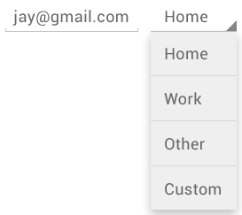

2)RecyclerView

-앱에서 대량의 데이터 세트 또는 자주 변경되는 데이터에 기반한 요소의 스크롤 목록을 표시

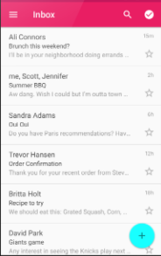.

3)ScrollView

-뷰가 스크롤 될 수 있도록 만들어 줍니다

4)NestedScrollView

-it supports acting as both a nested scrolling parent and child on both new and old versions of Android

=>한 화면에 여러 개의 스크롤을 사용할 때, 보통 recyclerview가 scrollview 안에 들어가는 경우

5)ViewPager2

- 화면 슬라이드는 하나의 전체 화면에서 다른

전체 화면으로 전환하는 것

6)CardView

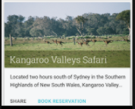

7)AppBarLayout

-우리가 사용하는 appbar를 이용할 수 있는 layout

8)NavigationView

- Represents a standard navigation menu

for application

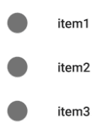

9)BottomNavigationView



10)Toolbar

- it was called the action bar. It was used to provide a title and top level menu

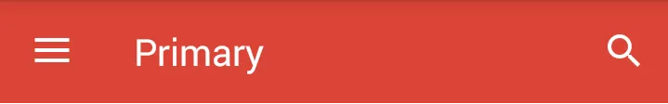

11)TabLayout

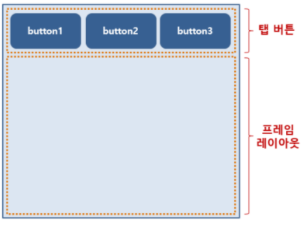

12)ViewStub

- 전체 UI의 View계층구조가 복잡하고 View의 개수가 많지만, 실제로 100% 사용되어질 View들의 개수가 많지 않을 때,

예를 들어 100개의 View가 있지만 항상 보이는 View는 10개고 나머지 90개의 View들은 특정 조건일 때만 보여질 경우 나머지 View들에 대해서 ViewStub를 사용하면 전체 UI Layout을 구성하는데 드는 비용이 훨씬 줄어든다 (즉 로딩이 빨라진다)

\* 질문이 필요

13)<include>

- 자주 사용되는 layout을 재사용하는 것

14)<fragment>

- 어떤 동작 또는 사용자 인터페이스의 일부

- 여러 개의 프래그먼트를 하나의 액티비티에 결합하여 창이 여러 개인 UI를 빌드할 수 있다

- 하나의 프래그먼트를 여러 액티비티에서 재사용할 수 있습니다. 프래그먼트는 액티비티의

모듈식 섹션이라고 생각

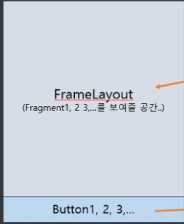

15)<NavHostFragment>

-NavHostFragment provides an area within your

layout for self-contained navigation to occur.

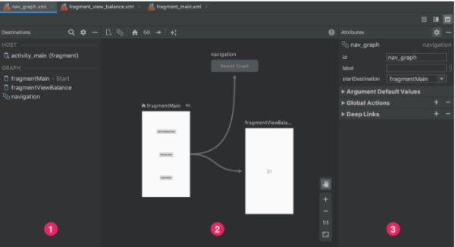

16)<requestFocus>

- 사용자의 입력을 받을 수 있는 특정한 뷰에

포커스를 적용하기 위해 사용되는 객체

5. Google: 구글에서 지원하는 광고판과 맵뷰

1)AdView

- View 배너 광고를 표시 API

2)MapView

- Google지도 서비스에서 얻은 데이터와

함께 지도를 표시하는 API

6.Legacy:이제는 지원 중단된 클래스들입니다.

1)GridLayout

2)ListView

3)TabHost

4)RelativeLayout

5)GridView